“Banco de Dados Orientados a Objetos”
Anderson Corbellini¹, William Hart Oliveira¹, Adriana Paula Zamin Scherer¹
¹Curso Sistemas de Informação – Faculdade Dom Bosco de Porto Alegre
Caixa Postal 90520-280 – Porto Alegre – RS – Brasil
{Anderson}corbellini85@gmail.com, {William}wilho93@gmail.com, {Adriana}adriana.faculdade@dombosco.net

Abstract. The management systems object-oriented databases emerged to supply a need connected to a storage form of data types more complex, with difficult traditional representation in the relational model. This article intends to provide an overview of this paradigm, presenting it’s features and main software, to discuss trends and statements of the area.
Resumo. Os sistemas gerenciadores de bancos de dados orientados a objetos surgiram para atender a uma necessidade ligada a uma forma de armazenamento de tipos de dados cada vez mais complexos, com difícil representação no modelo relacional tradicional. Este artigo tem a intenção de fornecer uma visão geral a este paradigma, apresentando suas características e principais softwares, bem como abordar as tendências e afirmações da área.

1. Introdução
Até o início dos anos 60, as informações eram armazenadas de maneira aleatória em arquivos, gerando altos custos para as empresas que necessitavam empregar um grande número de profissionais para armazenar e organizar os arquivos. A partir desta situação, surgiram os primeiros Sistemas Gerenciadores de Banco de Dados (SGBD), provendo capacidade de armazenamento dos dados de forma uniforme e independente à aplicação, baseados no modelo relacional.
A partir dos anos 80, os sistemas computacionais evoluíram, somando crescimento ao poder de processamento das máquinas, fazendo surgir necessidade de tratar dados não-convencionais, de maior complexidade. No entanto, os SGBD relacionais continuavam a armazenar as informações de maneira uniforme. Devido a essa carência no tratamento de dados complexos, ficou clara a necessidade de serem criadas formas mais adequadas para o armazenamento e representação destes dados.
Paralelamente a esta necessidade, surgiram às tecnologias orientadas a objetos sustentados na comunidade de desenvolvimento de software, sobretudo à facilidade de alteração das implementações, de acordo com mudanças solicitadas nos requisitos. A capacidade que esse paradigma possui de representar dados complexos uniu-se à tecnologia de banco de dados, criando os Bancos de Dados Orientados a Objetos (BDOO) que suportam, tanto na modelagem quanto na criação de dados, os objetos.
O objetivo deste artigo é prover uma visão geral sobre BDOO’s, respaldo de uma tecnologia não tão recente, no entanto, ainda pouco explorada. Para tanto, além desta introdução, o texto está distribuído da seguinte forma: na seção 2 serão abordadas as características dos bancos orientados a objetos; na seção 3 serão apresentados alguns Sistemas Gerenciadores de Banco de Dados Orientados a Objetos, destacando algumas características e as principais qualidades dos mesmos. Por fim, na seção 4 serão apresentadas as considerações finais deste artigo.

2. Características dos Bancos de Dados Orientados a Objetos
“Uma característica-chave dos bancos de dados orientados a objetos é o poder dado ao projetista para especificar tanto a estrutura de objetos complexos quanto as operações que podem ser aplicadas a esses objetos” (Elmasri e Navathe, 2005, p. 459).
Umas das grandes razões de existirem os BDOO são atender às necessidades das aplicações mais complexas e o uso crescente de linguagens de programação orientadas a objetos no desenvolvimento de aplicações de software. A modelagem dos dados orientados a objetos possuem características que diferem muito da forma tradicional das modelagens de dados que são utilizadas pelos bancos de dados relacionais, apesar de possuir algumas semelhanças, especialmente, relativas à cardinalidade das relações entre as entidades. A figura 1 apresenta uma comparação entre as principais diferenças dos bancos dados relacionais com os bancos de dados orientados a objetos.

Banco de Dados Relacional | Banco de Dados Orientados a Objetos
Tabelas (Entidades) | Objetos
Query's (Consultas, etc) | Native Query’s
SQL Ansi | Métodos, Construtores
Figura 1. Comparação Banco de Dados Relacional X Banco de Dados Orientados a Objetos
Fonte: Adaptado de Cardoso, Carlin, Rosario (2010)
Os bancos de dados orientados a objetos possuem conceitos fortemente ligados a programação orientada a objetos: abstração, objeto, estrutura de objeto, classes, herança, tipos de herança, polimorfismo e encapsulamento.
O conceito de abstração refere-se ao processo ou resultado de generalização por restrição do conteúdo da informação de uma idéia observável, usualmente para reter apenas informações que são relevantes para uma finalidade particular, ou seja, é a capacidade de determinar o problema de forma geral, dando valor apenas aos aspectos importantes e ignorando os detalhes (Ishiki, 2004 apud Gualberto). Como exemplo de abstração, pode-se citar uma classe Mundo que possui várias subclasses como continentes, países, estados, cidades, bairros, avenidas, ruas e cada subclasse contêm objetos como América, Brasil, Rio Grande do Sul, Porto Alegre, São João, Assis Brasil, Madri.
Segundo Chaudri e Zicari (2001) apud Boscarioli et al. (2010) uma base de dados orientada a objetos é apenas uma coleção de objetos, enquanto em um sistema orientado a objetos, cada objeto representa uma entidade do mundo real. O objeto possui um estado que depende do valor das suas propriedades, e o comportamento que é determinado por operações que podem ser executadas, tendo a possibilidade de alterar o estado do objeto. No banco de dados orientados a objetos os estados são atributos do próprio objeto ou relações com outros objetos, enquanto isso, o comportamento está representado por métodos formado por uma assinatura única dentro do objeto e uma implementação que é responsável pela execução da operação.
Uma das propriedades mais significantes para os objetos é sua identidade. Para isso, existe um identificador único fornecido pelo Sistema de Banco de Dados Orientados a Objetos que é armazenado no banco de dados. Essa identidade na maioria das vezes é implementada pelo identificador de objetos único gerado pelo sistema, ou OID (Object Identifier). Na figura 2 podem ser vistos exemplos de OID.
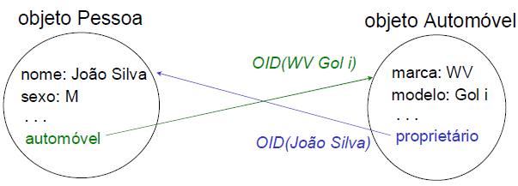
Figura 2. Referências das OIDs nos Objetos Pessoa e Automóvel
Fonte: Mello (2010)
As propriedades mais importantes da identidade de objeto são: ser inalterável, ou seja, o valor do OID não deve ser modificado em nenhuma circunstância e, a outra, o identificador deve ser utilizado apenas uma vez, mesmo que o objeto seja removido do banco de dados seu OID não deve ser utilizado por outro objeto. O OID tem como objetivo reconhecer o objeto e poderia ser comparado com a chave primária do modelo relacional.
O objeto é representado como uma tripla (i,c,v), onde o i é o identificador único de objetos, o c é um construtor, ou seja, que tipo de valor vai ser definido nas estruturas de dados para um esquema de BDOO, como por exemplo: atom (atômico), a tuple (tupla), o set (conjunto), a list, a bag e o array. Finalmente, o v que é o valor corrente. Então o objeto suporta somente aquilo que é determinado para ele, se o objeto receber valores atômicos básicos, como inteiros, números reais, cadeias de caracteres ou quaisquer outros tipos, ele só aceitará esses valores atômicos. Os construtores dos tipos set, list, array, bag são caracterizados como tipos empilhados ou coleções, ou seja, o estado de um objeto será uma coleção de objetos podendo ser ordenados (set, bag) ou não (list, array). As principais diferenças dos construtores do tipo set é que os elementos devem ser distintos, no bag pode haver elementos duplicados, no list só aceita números arbitrários de elementos e no array há um tamanho máximo de elementos (Elmasri e Navathe, 2005). Na figura 3 são apresentados exemplos de objetos.
Objeto1 = | (oid1, atom, 'Anderson')
Objeto2 = | (oid2, atom, 'William')
Objeto3 = | (oid3, atom, 'Adriana')
Objeto4 = | (oid4, atom, 1000)
Objeto5 = | (oid5, atom, '29-05-1985')
Objeto6 = | (oid6, set, {oid1, oid2,oid3})
Objeto7 = | (oid7, tuple, <NOME:oid2, DATA_NASC:oid5>)
Figura 3. Objetos definidos como uma tripla (OID,construtor de tipo, estado)
Os objetos complexos podem ser de dois tipos: estruturados e não estruturados. Os estruturados são formados por componentes definidos pela repetida aplicação dos construtores de tipo disponíveis. Os não estruturados são tipos de dados que requerem grande quantidade de memória para armazenamento, como imagens ou objetos textuais, tais como, documentos (Galante, Moreira e Brandão, 2010).
Então, classe é um conjunto de objetos de um mesmo tipo que são formados por atributos, relacionamentos, operações e são agrupados (Ishiki, 2004). Um objeto é constituído por atributos e métodos que são implementados pelas classes. No exemplo da figura 4 pode ser visto a classe Pessoa que possui os seguintes atributos: Nome, Endereço, Telefone, CEP, sendo que estes são seus dados. Já nas operações há os métodos: CadastrarPes, SalvarPes, DeletarPes, PesquisarPes que possuem, respectivamente, as funções de cadastrar, atualizar, deletar e pesquisar alguma pessoa.
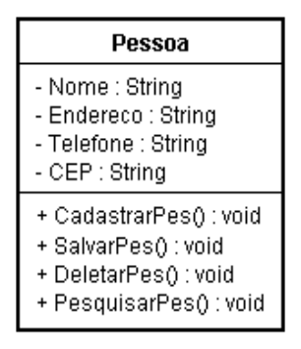
Figura 4. Classe Pessoa
Uma classe pode ser estendida por outra classe, processo conhecido como especialização. Já a herança é um mecanismo da orientação a objeto que permite criar novas classes a partir de outras já existentes, aproveitando-se das características existentes (propriedades estruturais e comportamento) na classe a ser estendida (Ricarte, 1998). O grande propósito deste mecanismo é o reuso e o reaproveitamento do código existente. Na figura 5 as subclasses PessoaFísica e PessoaJurídica estendem todas as funcionalidades (atributos e operações) da superclasse Pessoa, porque o único diferencial são os atributos CPF e CNPJ dos demais necessários.
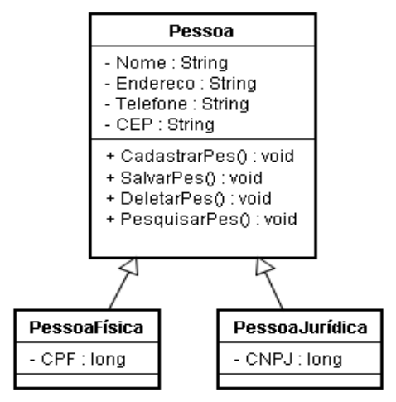
Figura 5. Subclasses estendendo a Superclasse Pessoa

De acordo com Elmasri e Navathe (2005), a herança pode ser classificada em dois tipos:
- Herança Múltipla: É a possibilidade de compartilhamento das funcionalidades (atributos e métodos) de duas ou mais classes em uma subclasse;
- Herança Seletiva: Ocorre quando uma subclasse herda somente algumas funcionalidades (atributos e métodos) de uma única classe, não herdando de outras.
Polimorfismo, também conhecido como sobrecarga de operador e formalmente quer dizer “várias formas”, ou seja, é o mecanismo que permite expressar um objeto de várias maneiras diferentes ao receber mensagens, tendo comportamento constante (Ricarte, 1998). É obtido com ajuda da herança nas classes e na reescrita (overriding) dos métodos das superclasses nas suas subclasses.
Supondo duas subclasses de uma superclasse que podem ter implementações diferentes de um mesmo método levando os objetos a um comportamento diferente e não omitindo seu tipo de criação. No exemplo da figura 6 pode-se perceber que a partir da classe Pessoa, a criação das classes PessoaFísica e PessoaJurídica o comportamento (método) ValidarDocumento é comuns às três classes. Quando o programa estiver em execução, se o método ValidarDocumento for invocado na classe Pessoa, as funcionalidades de cada uma das classes serão utilizadas com o propósito do efeito desejado, independente da classe, mas pelo tipo da instância de objeto.

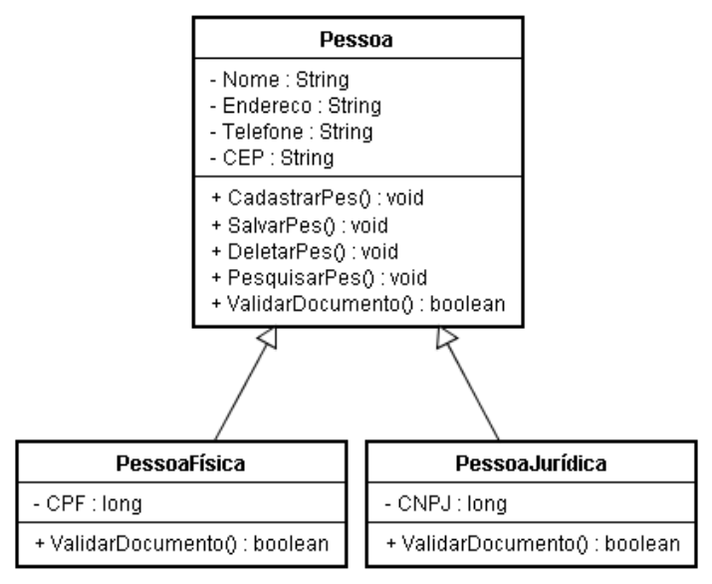
Figura 6. Classes PessoaFísica e PessoaJurídica especializadas em Pessoa
Em banco de dados orientados a objetos se diz que um objeto está encapsulado quando seu estado é oculto ao usuário e o objeto pode ser pesquisado ou alterado somente através das operações a ele denominadas. Este conceito está fortemente ligado a abstração de dados. Com este conceito seria possível qualificar o atributo Telefone como private que é um modo de encapsulamento mais restritivo da classe Pessoa, representada na figura 6, e assim as classes PessoaFísica e PessoaJurídica não teriam acesso direto a esse atributo.
Com as principais características dos bancos de dados orientados a objetos citadas nesta seção para uma orientação básica no desenvolvimento de softwares, na próxima seção serão abordados alguns BDOO.

3. Principais Bancos de Dados Orientados a Objetos
Os Bancos de Dados Orientados a Objetos possuem uma característica importante que é o armazenamento de objetos e suas operações de maneira a fornecer uma ligação transparente com a aplicação, sem a necessidade de uma camada de tradução dos dados, como ocorre com os Bancos de Dados Relacionais. Atualmente, existem vários softwares de Bancos de Dados Orientados a Objetos e sua procura é crescente por facilitar a integração a esse paradigma. No entanto, cada software apresenta características próprias e o mais importante é saber qual modelo é adequado para cada aplicação. A seguir alguns exemplos disponíveis no mercado.

Db4objets
O Db4o (database for objects) é um banco de objetos de código aberto, nativo para as linguagens Java e .Net, distribuído como uma biblioteca .jar ou .dll, respectivamente. É desenvolvido e suportado pela empresa Versant e encontrado no site http://www.db4o.com/. Db4Objects é livre quando licenciado sob General Public License (GPL). No entanto, para utilizá-lo em um produto comercial e/ou receber apoio profissional deve-se possuir uma licença comercial (Db4O, 2010).
Para armazenar e recuperar qualquer objeto de aplicação com o Db4o precisa-se de apenas uma linha de código não importando o quão complexa é a estrutura deste objeto. Com sua utilização é possível eliminar ferramentas e códigos para o mapeamento objeto-relacional ganhando tempo e redução de custos para o desenvolvimento de softwares ao construir aplicações sem vinculações com o armazenamento de dados, benefícios do paradigma orientado a objetos e a reutilização de componentes de software.
Com um banco de dados Db4o os objetos do esquema da aplicação é o próprio esquema de banco de dados, sem mapeamento necessário, ou seja, bem diferente do Sistema de Gerenciamento de Banco de Dados Relacional (RDBMS), em que os dados e suas relações são armazenados na forma de tabelas, conforme pode ser visto na figura 7.

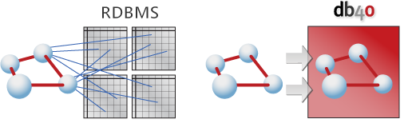
Figura 7. Armazenamento dos dados – RDBMS X Db4o
Fonte: DB4O No Mapping Complexity (2010)
O Db4o disponibiliza uma ferramenta de navegação de objetos para a base de dados que é o Object Management Enterprise (OME), que está disponível como um plug-in para as ferramentas Eclipse e Visual Studio MS 2005/2008. O OME permite navegar nas classes e objetos do banco de dados, conectar a um servidor de banco de dados, criar consultas usando drag & drop e analisar as estatísticas do banco de dados. Além disso, essa interface gráfica fornece algumas funções administrativas, tais como indexação, desfragmentação e backup. O OME inicialmente foi sugerido para usuários com licença comercial, mas atualmente é incluído na distribuição livre e seu código fonte é disponibilizado ao público no repositório Subversion (SVN) do Db4o.

GemStone/S
O GemStone/S é um Servidor de Objetos ou Sistema Gerenciador de Banco de Dados Orientados a Objetos (SGBDOO) comercial desenvolvido pela empresa GemStone System e encontrado em http://www.gemstone.com/. A idéia inicial do sistema era de transformar a linguagem Smalltalk em uma linguagem de banco de dados, de onde surgiu a linguagem de declaração e manipulação de dados, a linguagem OPAL (GemStone, 2001).
Assim, embora o GemStone/S seja baseado em Smalltalk, ele possui alguns produtos para utilização com outras linguagens. Um deles é o GemBuilder para Java, que fornece uma interface aos clientes para ferramentas de implementação em Java, os clientes podem criar aplicações baseadas em seu ambiente de desenvolvimento preferido. O sistema é composto basicamente por dois processos principais: o Gem e o Stone, que é representado na figura 8.

Sessão
Sessão
Gem
Stone

Figura 8. Arquitetura do Sistema GemStone
O Gem oferece compilação de programas, executa os métodos, faz avaliação de consultas, verifica autorização de usuários, e oferece um conjunto pré-definido de classes e métodos para uso das aplicações. Quando o Gem atua no servidor ele é também o módulo encarregado por controlar conexões com as sessões dos clientes, recebendo bytecodes e os enviando para um submódulo interpretador. O Stone é responsável pela alocação de identificadores de objetos OID, gerenciamento de objetos persistentes, controle de concorrência, armazenamento, transações, autorização, replicação e serviços de recuperação. O Stone em geral é instalado e executado no servidor, enquanto o Gem pode ser executado tanto no servidor como em uma estação cliente (GemStone, 2001).

ObjetcDB
O ObjectDB é um Sistema Gerenciador de Banco de Dados Orientados a Objeto (Object Date Base Management System – ODBMS) desenvolvido por uma empresa privada e encontrado em http://www.objectdb.com/. Ele é inteiramente escrito em Java com possibilidade de executar em qualquer ambiente que suporta essa linguagem, podendo facilmente mover o aplicativo para plataformas, como: Windows, Unix, Macintosh, e entre outras. Possui compatibilidade com o Java Date Objects (JDO) que é uma API baseada em Java de modelo de abstração e interface padrão de persistência desenvolvida sob os auspícios do Java Community Process, portanto os aplicativos que usam ObjectDB não estão vinculados a ele, podendo ser alocado para outros bancos de dados compatíveis com o JDO (ObjectDB, 2010).
O ObjectDB foi projetado para manipular bases de dados de diversos tamanhos, desde alguns KBs até centenas de GBs, tanto em modo de banco de dados incorporado quanto no modo cliente/servidor.
O ObjectDB para Java/JDO está disponível em três edições: Free, Embedded e Server. A versão Free é especial para uso pessoal e não-comercial com base na edição de banco de dados integrados, mas possui algumas restrições, uma delas é a limitação de armazenamento com máximo de 5.000 objetos de dados por arquivo. A versão Embedded, é limitada com banco de dados incorporado no modo operacional. A versão Server é mais avançada e suporta todas as funcionalidades do ObjectDB, tanto no banco de dados incorporado modo operacional, bem como o modo de operação cliente-servidor (OBJECTDB, 2010). O ObjectDB para Java/JDO é projetado especialmente para aplicações web em Java, cada uma das edições citadas acima pode ser facilmente integrada em qualquer aplicação web JSP/Servlet.

Jasmine
O Jasmine é um banco de dados orientado a objeto puro e de licença proprietária. Ele se propõe a oferecer alta conectividade com a WEB e suporte a linguagem Java, permitindo o desenvolvimento de aplicações utilizando as interfaces embutidas no próprio banco de dados. Permite-se, ainda, desenvolver aplicações em Visual Basic usando Active/X, em HTML (HyperText Markup Language) usando as ferramentas de conectividade disponíveis no pacote Jasmine Studio, em C e C++ usando Application Programming Interface (API) específicas (Castle Software Australia, 2010).
Ainda de acordo com Castle Software Austrália (2010), o Jasmine apresenta como principais características a facilidade de manipulação, os ganhos de desempenho e a flexibilidade no desenvolvimento decorrente do Jasmine Studio. Este disponibiliza, entre outras ferramentas: Ambiente de desenvolvimento visual que permite a usuários não programadores desenvolverem aplicações; Gerenciador de aplicações; Compilador; Debugador; Gerador de arquivos executáveis para distribuição; Publicador de aplicações na WEB. Na figura 9 estão representados os componentes do Jasmine.
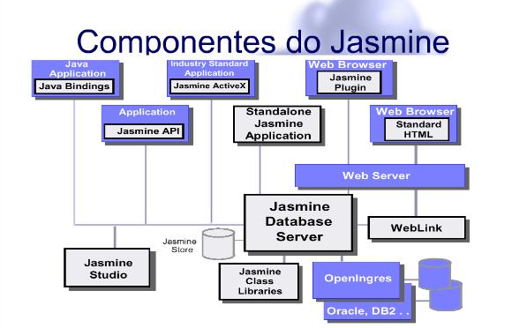
Figura 9. Representação dos Componentes do Banco de Dados Jasmine
Fonte: Pereira e Bohnert (2010)

4. Considerações Finais
Os BDOO surgiram para oferecer uma alternativa de suporte às operações onde os bancos de dados relacionais não eram capazes ou eficientes. Cabe ressaltar o notável crescimento do paradigma de orientação a objeto nas novas aplicações computacionais, motivo ligado diretamente ao crescimento da utilização dos BDOOs. Assim, muitas vantagens são oferecidas por esse modelo de armazenamento, como a persistência de tipos de dados complexos e a representação dos dados e das operações de um objeto que também são persistidos.
Entretanto, apesar da variedade de ferramentas para desenvolvimento de sistemas orientados a objetos disponíveis no mercado, o aproveitamento dos BDOO permanece mínimo se comparado ao modelo relacional. Assim, segundo Weidler (2004), muitos dos motivos para dominância na utilização dos bancos de dados relacionais estão ligados à cultura empresarial. Dentre estes motivos, podem ser citados: o tempo necessário para o desenvolvimento e os altos custos despendidos, e, desta forma, se sustenta a hesitação em migrar para um banco de dados orientado a objetos.
Ainda, segundo Weidler (2004), aliado a estes motivos, existe também o fato de que nos primeiros BDOOs, a confiabilidade, o desempenho e a disponibilidade eram totalmente deficientes, devido à falta de investimento em ferramentas de gerenciamento.
No entanto, conforme pôde ser observado, atualmente existe produtos de bancos de dados orientados a objetos que utilizam tecnologias já amadurecidas, atendendo a múltiplas aplicações de qualquer escopo. Neste sentido, surge à oportunidade de aplicar a prática dos bancos de dados orientados a objetos no desenvolvimento de uma aplicação e, a partir dela, observar os resultados e verificar o seu comportamento em funcionamento.

5. Referências Bibliográficas
BOSCARIOLI, Clodis; BEZERRA, Anderson; BENEDICTO, Marcos de; DELMIRO, Gilliard. Uma reflexão sobre Banco de Dados Orientados a Objetos. Disponível em: <http://conged.deinfo.uepg.br/artigo4.pdf>. Acesso em: 02 maio 2010.
CARDOSO, Alexandre Specian; CARLIN, Hemerson Leandro Siqueira; ROSARIO, Jefferson Adriano do. Banco de Dados Orientados a Objetos e Objeto Relacional. Disponível em: http://www.inf.unioeste.br/~olguin/4458-semin/G3-apresentacao.pdf. Acesso em: 16 maio 2010.
CASTLE SOFTWARE AUSTRALIA. Building a Jasmine Database – an Introduction. Disponível em: <http://www.castlesoftware.com.au/Whitepapers/ BuildingDatabase.pdf>. Acesso em: 08 maio 2010.
DB4O. db4o – Banco de objetos de código aberto. Disponível em: <http: //www.db4o.com/portugues/db4o%20Product%20Information%20V5.0(Portuguese).pdf>. Acesso em: 03 maio 2010.
DB4O. No Mapping Complexity. Disponível em: <http://developer.db4o.com/Learn More/ NoMappingComplexity.aspx>. Acesso em: 02 maio 2010.
ELMASRI, Ramez; NAVATHE, Sham; PINHEIRO, Marília Guimarães, (Trad.). .Sistemas de banco de dados. 4.ed. São Paulo: Addison Wesley, 2005. 724 p.
GALANTE, Alan Carvalho; MOREIRA, Elvis Leonardo Rangel; BRANDÃO, Flávio Camilo. Banco de Dados Orientados a Objetos: Uma realidade. Disponível em: <http://www.fsma.edu.br/si/edicao3/banco_de_dados_orientado_a_objetos.pdf>. Acesso em: 28 abr. 2010.
GEMSTONE (December 2001). GemStone/S Programming Guide. Disponível em: <http://www.gemstone.com/docs/GemStoneS/GemStone6X/6.5.5/GSS-ProgGuide-6.0.pdf>. Acesso em: 04 maio 2010.
ISHIKI, Ronaldo Tsuji (2004). Estudo Comparativo de Banco de Dados Orientados a Objetos. Disponível em: <http://www2.dc.uel.br/nourau/document/?down=153>. Acesso em: 17 abr. 2010.
MELLO, Ronaldo dos Santos. BD Orientado a Objetos (BDOO). Disponível em: <http://www.inf.ufsc.br/~ronaldo/ine5342/2-bdoo.pdf>. Acesso em: 02 maio 2010.
OBJECTDB. ObjectDB Developer’s Guide. Disponível em: <http://www.objectdb.com /database/jdo/manual/odb-manual.pdf>, Acesso em: 06 maio 2010.
PEREIRA, Kelly Prudente; BOHNERT, Luciano Soares. Banco de Dados Orientados a Objeto Estudo de Casos. Disponível em: http://www.slideshare.net/adorepump /bancos-de-dados-orientados-a-objeto-presentation. Acesso em: 16 maio 2010.
RICARTE, Luiz Ivan Marques (1998). Sistema de Banco de Dados Orientados a Objetos. Disponível em: <ftp://ftp.dca.fee.unicamp.br/pub/docs/ricarte/apostilas/ mc_sbdoo.pdf>. Acesso em: 13 maio 2010.
WEIDLER, V. (2004). Database Comparisons: An Overview. Disponível em: <http:// www.psu.edu/courses/its_training/free_seminars/Database/DatabaseComparisons_Overview/>. Acesso em: 24 abr. 2010.

Overriding: É um recurso da linguagem orientada a objetos que permite que uma subclasse ou classe filha forneça uma implementação específica de um método que já é fornecido por uma de suas superclasses ou classes pai.
Drag and Drop: É a ação de clicar em um objeto virtual e “arrastá-lo” a uma posição diferente ou sobre outro objeto virtual. Pode ser usado para invocar diversos tipos de ações, ou criar vários tipos de associações entre dois objetos abstratos.
Bytecodes: São Códigos em bytes. É o resultado de um processo semelhante ao dos compiladores de código-fonte que não é imediatamente executável, assim sendo, um estágio intermédio entre o código-fonte e a aplicação final.

